Pozdravljeni učenci!

Spomladi se vreme zelo spreminja. Lahko je že zelo toplo, celo tako toplo, da oblečemo majice s kratkimi rokavi, ali pa dežuje in dežuje brez prestanka. Posebej aprila je vreme muhasto, nagajivo in se hitro spreminja.
Na dež vas bo spomnil izdelek v tem tednu. Gre namreč za dežno palico, ki oponaša zvok padanja dežja. Instrument so poznali v Afriki, Južni Ameriki ter še kje. Uporabljali so ga, da so se povezali z dežnimi bogovi in klicali dež v sušnih obdobjih. No, mogoče ga boste tudi vi priklicali.

Prijetno ustvarjanje vam želimo ter ostanite zdravi!

DEŽNA PALICA
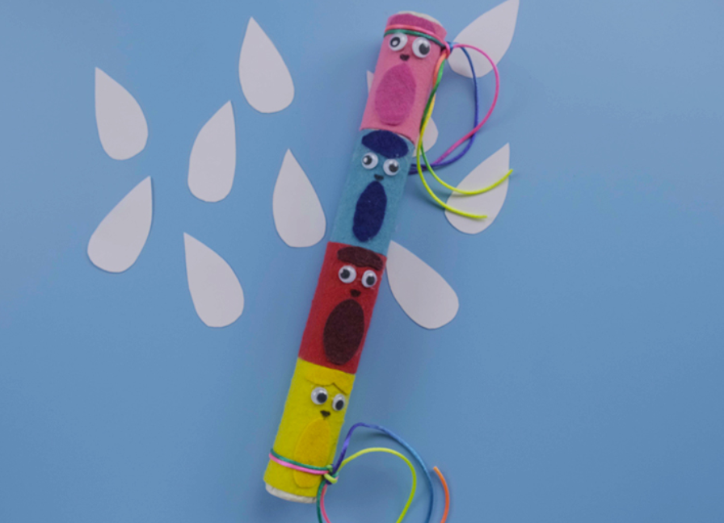
Pripomočki:
- Trši kartonasti tulec (npr. od aluminijaste folije)
- Aluminijasta folija
- Kuhalnica
- Lepilni trak
- Manjši kozarček riža in manjših testenin
- Barvni trakovi ali flomastri za okrasitev
Navodila:
- En konec kartonastega tulca zalepi z lepilnim trakom. 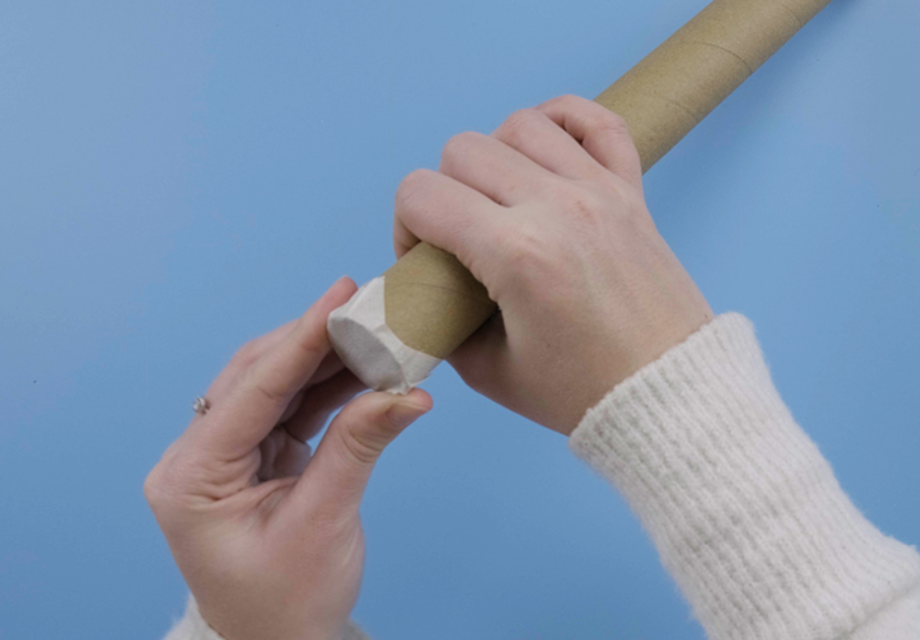
- 2 kosa aluminijaste folije zloži kot harmoniko v obliki traku in jo oviješ okrog ročaja kuhalnice, da ustvariš spiralo.
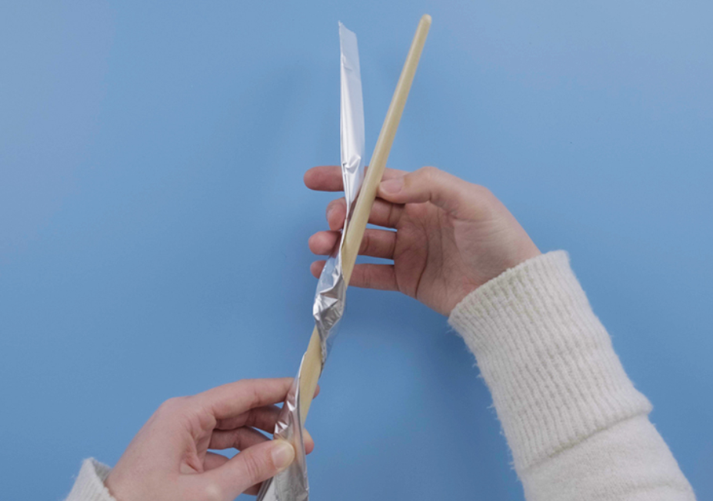

- Obe foliji pritrdiš skupaj in jih vstaviš v kartonast tulec.
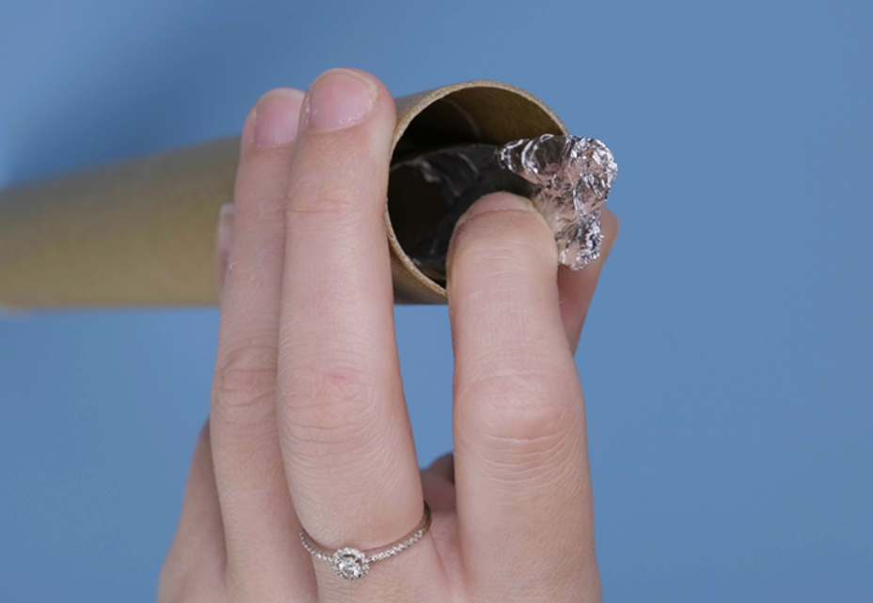

- Dodaš riž in manjše testenine. Pri količini upoštevaš velikost palice. Nato konec zalepiš z lepilnim trakom.
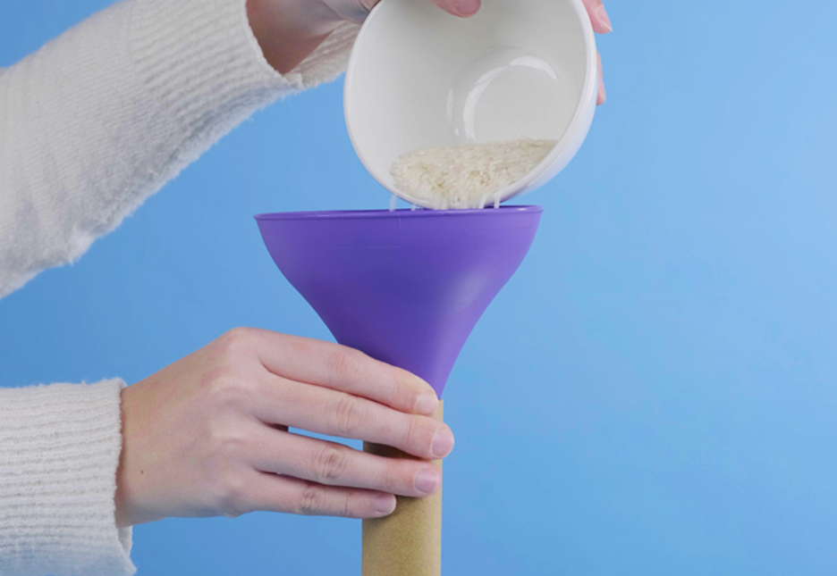

- Dežno palico okrasiš z barvnimi trakovi ali jo porišeš s flomastri.
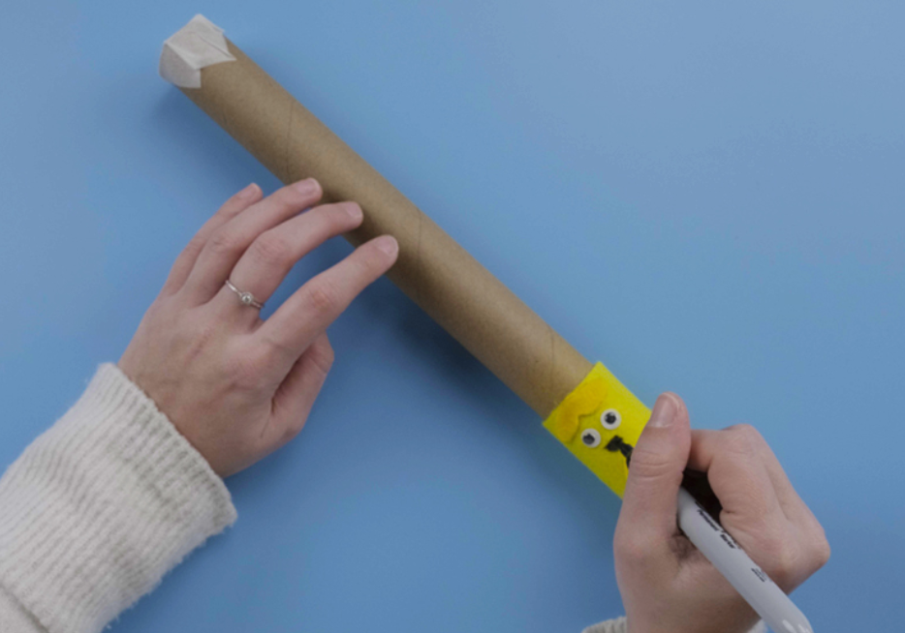

Vir: https://www.pinterest.com/pin/146507794116266135/

